Kirche entdecken und erleben
Unterrichtsideen für Klasse 1-4

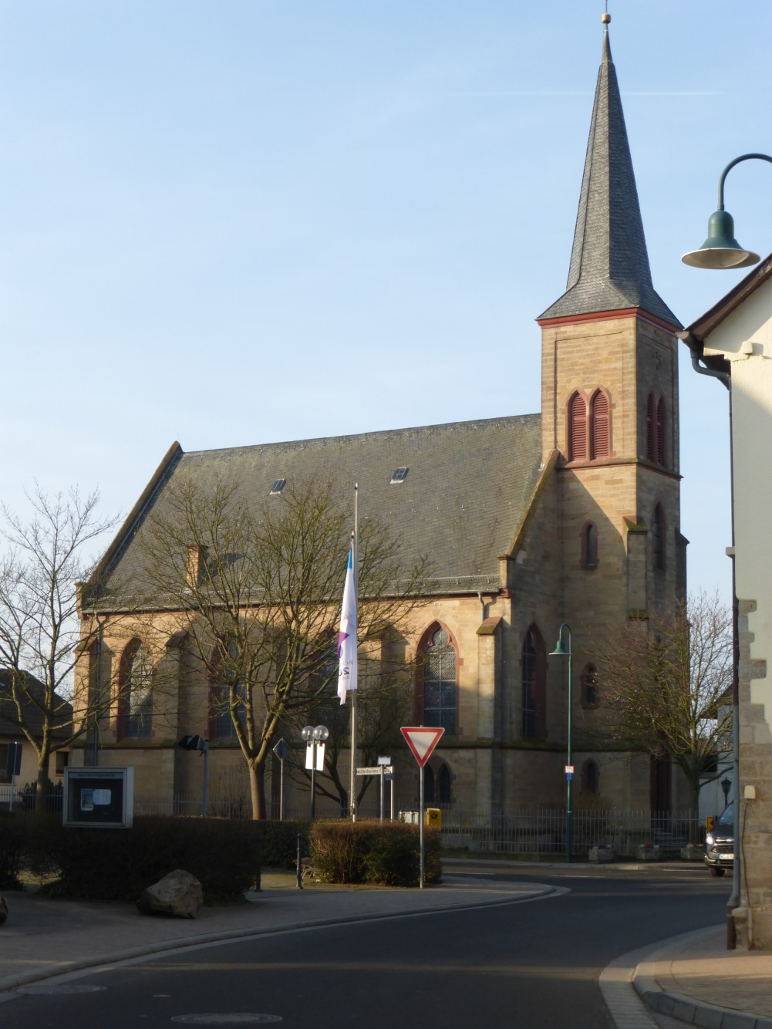

Material erarbeitet und zusammengestellt von
Cornelia Gerhards-Velde, Nadine Hofmann-Driesch,
Anne Klaaßen, Brigitte Weißenfeldt
RPI der EKKW und der EKHN
2016

Kumulativer Aufbau – Inhaltsfeld Kirche
- Schuljahr  Erstbegegnung: unsere Kirche vor Ort (von außen nach innen)  Unsere Häuser - Gotteshäuser | Inhaltsbezogene Kompetenzen  Die Lernenden können eine Kirche von außen erkennen und bauliche Details aufzählen und beschreiben (Turm, Glocke, Tür, Fenster, Uhr, Hahn, Kreuz usw.) Sie können wichtige Einrichtungsgegenstände benennen und im Kirchenraum einordnen.  Sie können Singen, Beten, Hören und Feiern als Tätigkeiten im Gottesdienst aufzählen und Beispiele dafür benennen.  Sie können sich angemessen in einer Kirche verhalten.
- Schuljahr  Kirche – ein Ort für Dank / Bitte und Feier  Konkrete Erfahrungen mit einem kirchlichen (christlichen) Fest  Beispiel: Erntedank  Beispiel: Advent-Weihnachten | Sie können am Bsp. Erntedank beschreiben, wofür Menschen bzw. sie selbst dankbar sind. Sie können eigene Danksätze/Dankgebete formulieren. Sie können mit geeigneten Dingen Liedern und Dank eine Erntedankfeier mitgestalten.  Sie können eine Adventsfeier mit Liedern und Texten mitfeiern. Sie können Elemente der Weihnachtsgeschichte bei einer Krippenausstellung beschreiben.
- Schuljahr  Einen Kirchenraum erkunden – ev. und kath.  Martin Luther – warum wir heute evangelisch sind | Sie können Gegenstände und Einrichtungen des Kirchenraums benennen und über ihre Funktion Auskunft geben. Sie können Symbole wie Kreuz, Taube, Licht deuten. Sie können einfache liturgischeTätigkeiten benennen und mitvollziehen (Gebet, Psalm, Predigt, Vaterunser, Segen).  Sie können Unterschiede und Gemeinsamkeiten zwischen evangelischer und katholischer Kirchen aufzählen. Sie können von ML und seinem Nachdenken über Gott berichten.
- Schuljahr  Gestaltung eines Schulgottesdienstes | Sie können einen Gottesdienst zum Abschluss der Grundschulzeit planen und gestalten. Sie können den groben Ablauf eines Gottesdienstes beschreiben. Sie können z.B. das Symbol Baum in Bezug zu ihrem eigenen Leben setzen und daraus Elemente für den Gottesdienst ableiten. Sie können einen (eigenen) Psalm performativ gestalten und vortragen. Sie können passende Lieder und Gebete für den Gottesdienst auswählen und ihre Wahl begründen.

Vorbereitung eines Gottesdienstes
Martin Luther – warum wir heute evangelisch sind
Pfingsten – Geburtstag der Kirche
Taufe
Psalm 23
Performative Elemente
Angebote unserer Kirchengemeinde
Evangelisch - katholisch
Kirchenraum erkunden
Vaterunser
Lied, Gebet, Predigt, Segen
Feste im Kirchenjahr

Stationen zu Kirche, Kirchenraum, Gemeinde
In der Kirche feiern
Elemente gelebter Religion
Kirche entdecken und erleben

Inhaltsfeld Kirche

Christen leben nicht für sich allein, sondern in der Gemeinschaft mit anderen.

Damit stehen sie in der Nachfolge Jesu und leben und handeln aus dem Glauben an das Evangelium.

Kirche ist auch ein sakraler Raum, in dem das Wort Gottes verkündigt wird und die eigene religiöse Praxis ihren Ausdruck findet.

Hilfreiche Literatur / Arbeitsanregungen

Bihler, Elsbett: Symbole des Lebens. Band 1-3. Limburg: Lahn-Verlag, 1994, 1996, 1997

Bornhäuser, Doris u.a.: Der Baum. Angebote für einen offenen Unterricht im Fach Religion. Stuttgart: Calwer, 2000

Das Liederheft. Kirche mit Kindern 1. Zu beziehen über: www.kirchliche-dienste.de/kigo

Goecke-Seischab / Harz, Frieder: Komm, wir entdecken eine Kirche. München: Kösel 2001

Landgraf, Michael: Kirche erkunden. Haus aus Steinen – Haus aus Menschen. Stuttgart: Calwer, 2009

Landgraf, Michael: Unsere Kirchen. Evangelisch – katholisch – ökumenisch. Stuttgart: Calwer, 2010

Religion Grundschule 2/2003. Orte gelebter Religion. Seelze: Friedrich Verlag, 2003

Scheilke, Christoph u.a.: Lernort Kirchenraum. Münster: Waxmann-Verlag, 1998

